
Lua Azul
Casita Ladrillos
Instructivo de armado · Frente con puerta de arco y ventana redonda
Esta casita navideña viene cortada a láser y se arma por encastre, así que no necesitás cola. Podés dejarla con el color natural de la madera o pintarla a tu gusto. Además es un adorno: el agujero de la estructura del techo sirve para pasar una cinta y colgarla en el árbol.
Piezas
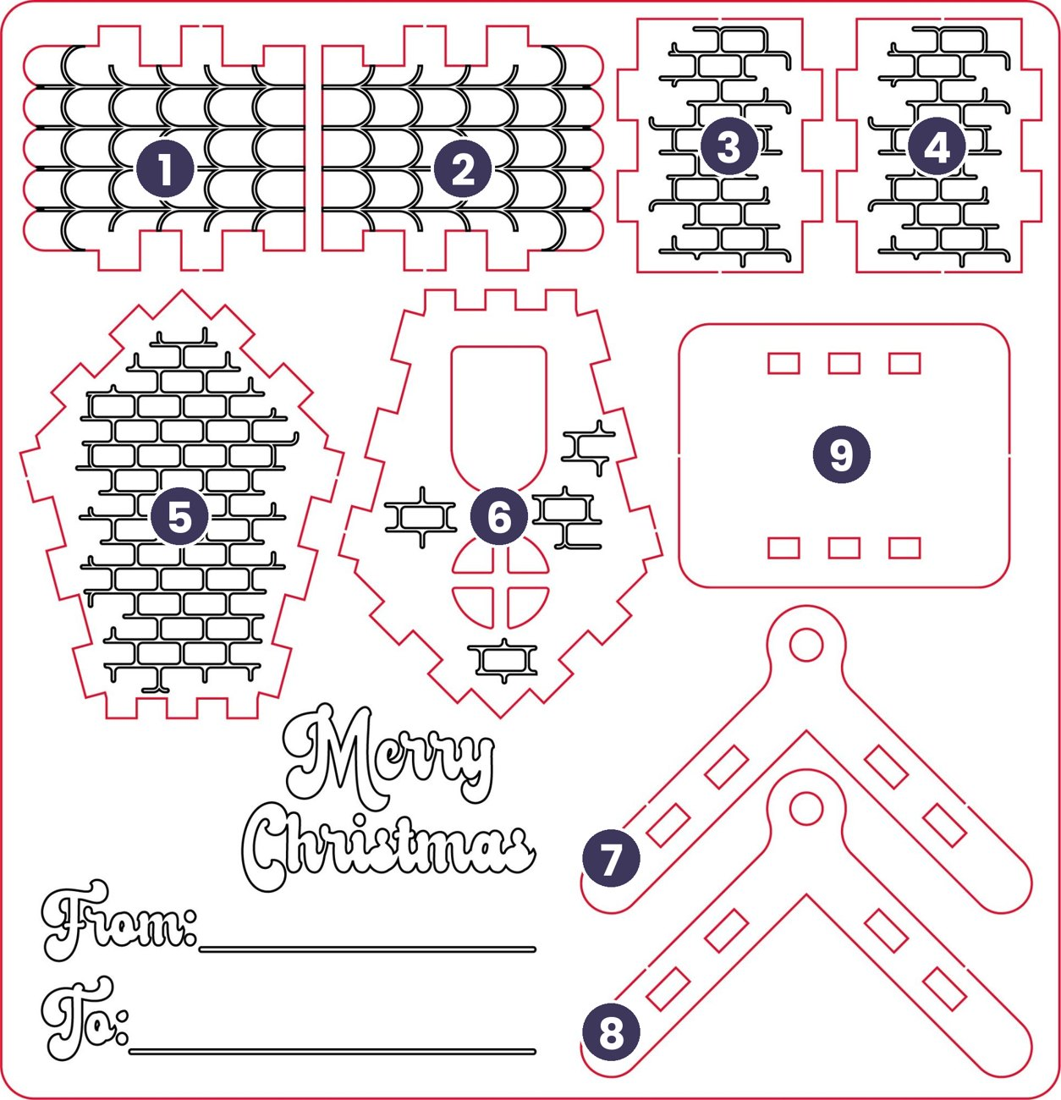 | 1 Panel de techo con tejas  2 Panel de techo con tejas  3 Pared lateral con ladrillos  4 Pared lateral con ladrillos  5 Frente de ladrillos  6 Frente con puerta de arco y ventana  7 Estructura del techo en V (con agujero para colgar)  8 Estructura del techo en V (con agujero para colgar)  9 Base
Antes de empezar
- Sacá las piezas con cuidado. Presioná suavemente desde el centro de cada pieza. Las pequeñas uniones que la mantienen en la plancha se cortan con los dedos o con un cúter; no hagas fuerza sobre las lengüetas.
- Limpiá los bordes. Si el corte dejó marcas oscuras, pasá un paño apenas húmedo o una lija fina muy suave.
- Probá en seco. Antes de pintar, encastrá las piezas sin presionar para ver cómo calzan; después desarmá.
Armado paso a paso
- Ubicá la base. Apoyala sobre la mesa con las ranuras hacia arriba (3 de cada lado).
- Parate las paredes. Insertá las lengüetas inferiores de las dos paredes laterales (3 y 4) y de los dos frentes (5 y 6) en las ranuras de la base, con los grabados hacia afuera.
- Trabá las esquinas. Entrelazá las lengüetas de los bordes en las cuatro esquinas y presioná hacia abajo hasta que asienten.
- Armá el techo. Insertá las lengüetas de los paneles con tejas (1 y 2) en las ranuras de las dos estructuras en V (7 y 8), con las tejas hacia afuera.
- Apoyá el techo. Llevá el techo armado sobre la casita y encastralo suavemente hasta que quede parejo.
- Colgá tu casita. Pasá una cinta por el agujero de la estructura en V y atá.

Tips para pintar tu casita
- Pintá las piezas antes de armar y dejalas secar bien.
- Usá acrílicos o témperas en capas finas: una capa gruesa engrosa las lengüetas y después no encastran.
- No pintes el interior de las ranuras ni los bordes de las lengüetas, o limpialos antes de que sequen.
- Los grabados (ladrillos, tejas, letras) se resaltan pasando pintura y retirando el excedente con un trapito, o con pincel casi seco.
- Para proteger tu casita, aplicá un barniz al agua cuando esté completamente seca.
Compartí tu casita terminada y etiquetanos. ¡Nos encanta verlas!

